プログラミングにチャレンジ！！

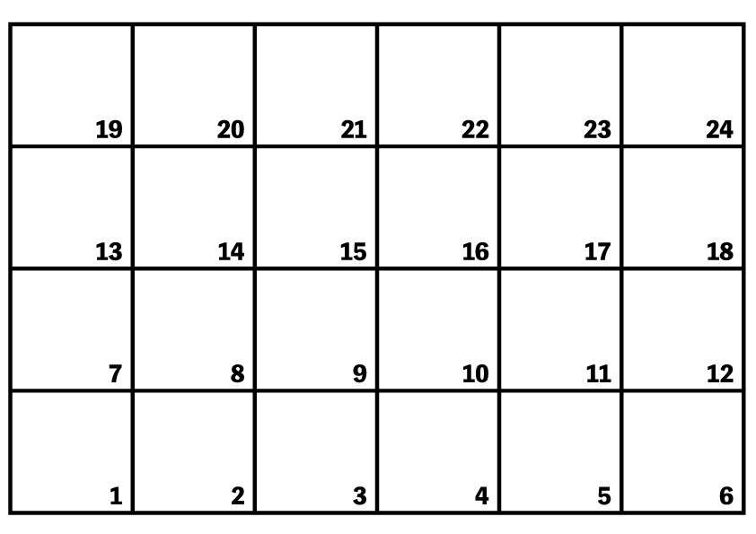

# 1

ゴール

スタート

プログラミングにチャレンジ！！



# 2

ゴール

スタート

プログラミングにチャレンジ！！



# 3

ゴール

スタート

プログラミングにチャレンジ！！



# 4

ゴール

スタート